北京首都国际机场建设部
总图管理系统
系统维护手册

(版本号：1.0)

北京博能科技有限公司
二〇二六二〇二六年十一月

文档管理信息表
项目名称： | 北京首都国际机场总图管理系统
项目经理：
内容摘要：
关键字： | 维护
参考文档：
创建时间： | 2011年01月07日
编写准备人员： | 齐焕然
审查人员：
最新发布日期：
最新版本： | 1.0

文档分发信息表
部门或人员名称 | 后续工作内容 | 希望完成日期 | 联系办法
注：后续工作内容包括审批、审阅、传阅、归档、请求等。

缩略语
博能科技 | 北京博能科技有限公司

文档修改记录表
修改人 | 修改时间 | 修改内容

目 录
1介绍 1
1.1目的 1
1.2项目描述 1
1.3参考资料 1
2系统部署说明 2
2.1数据库部署说明 2
2.2总图管理系统Web服务器部署说明 2
2.3总图管理系统客户端软件部署说明 2
3系统启动和卸载说明 2
3.1启动 2
3.1.1前提 2
3.1.2启动 4
3.2卸载 4
4系统维护说明 4
4.1数据备份和还原 4
4.1.1备份方案 4
4.1.2恢复方案 5
4.2总图管理系统客户端系统功能维护 6
5常见问题及解决方法 6

1介绍

1.1目的
本文的目的是为了说明北京首都国际机场总图管理系统系统维护的内容。系统的维护以本文的内容为基础和依据。

1.2项目描述
机场建设部工程文档管理系统的建设基础是利用EGIS系统所建设完成的工程图档库等基础IT设施进行二次开发和扩展，起到对EGIS系统的完善与补充的作用，从而为机场其它业务部门的其它应用提供了共享的基础数据。

1.3 预期读者
本文档适用于博能公司内部系统维护人员。

1.4参考资料
《北京首都机场总图管理系统开发合同(最终签订版)》
《北京首都机场总图管理系统使用说明书V1.1.0》
《北京首都机场总图管理系统维护手册V1.0.0》

2系统部署说明

2.1数据库部署说明
本系统采用oracle10g关系型数据库管理系统作为系统应用数据库，其安装位置：安装在ITC调度中心机房IP为10.40.12.5服务器上，用于存储系统数据。数据库所在的oracle数据库实例egis，有三个数据库用户分别为：
序号 | 数据库用户 | 登录密码 | 介绍
1 | pw_gdms | pw_gdms | PW数据库用户
2 | portal_gdms | portal_gdms | 门户数据库用户
3 | wf_gdms | wf_gdms | 流程数据库用户

2.2总图管理系统Web服务器部署说明
总图管理系统Web服务器软件安装在ITC调度中心机房IP为10.40.12.2的PC服务器上“F：\Tomcat_GDMS”文件夹中。

2.3总图管理系统客户端软件部署说明
总图管理系统客户端软件安装在ITC调度中心机房IP为10.40.12.4的PC服务器上“F:\Program Files\Bentley”文件夹中。

3系统启动和卸载说明

3.1启动

3.1.1前提
1）启动数据库oracle服务
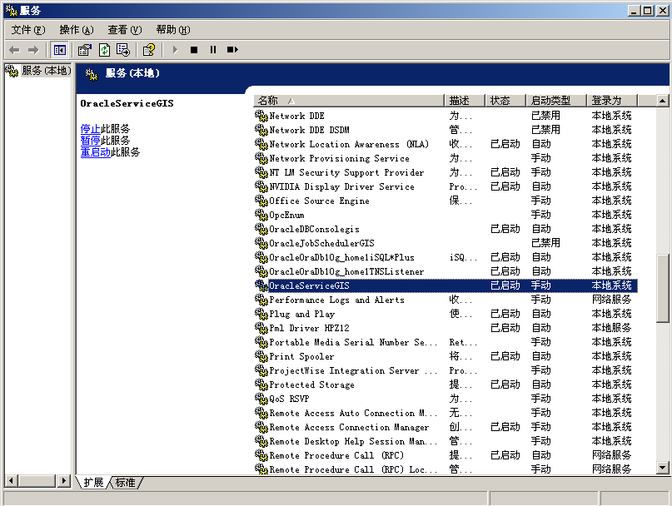
图1启动Oracle服务界面
2）启动总图管理系统Web服务器，双击F：\Tomcat_GDMS \bin下的startup.bat和F:\Tomcat_EDM\ucapconfig\jboss-4.0.5.GA\bin下的run.bat即可启动。
3）启动ProjectWise Integration服务器
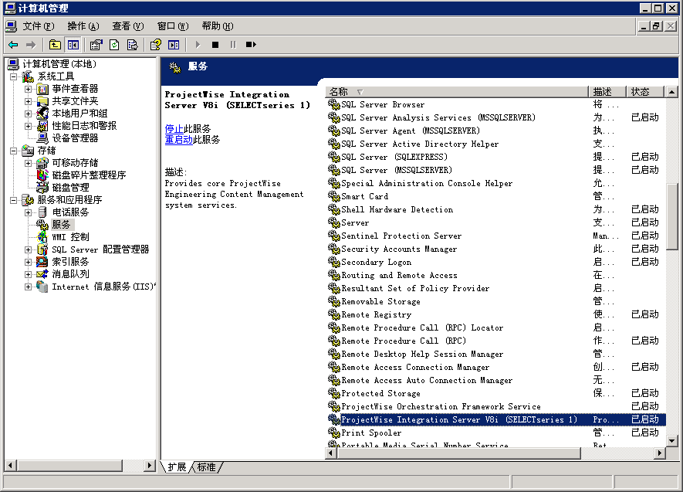

3.1.2启动
在保证3.1.1前提中所述各种服务都正常启动后，在浏览器中输入url地址“http://10.40.12.2:9008/portal/login.jsp”即可。

3.2卸载
1）卸载Oracle10g
2）卸载Oracle10g客户端
4）删除总图管理系统Web服务器程序
5）删除总图管理系统客户端程序

4系统维护说明

4.1数据备份和还原
建议最多每三个月执行一次数据库备份。

4.1.1备份方案

4.1.1.1备份原则
在考虑备份措施时，需要考虑以下因素：
- 硬件系统需要提供冗余配置，单点故障不会影响系统使用
- 保证用户的数据不能丢失
- 通过备份能快速恢复系统
- 备份方法要简单实用
- 备份时不影响系统的正常使用
- 经济上切实可行
- 备份方案与日常的管理制度、系统的权限分配结合考虑

4.1.1.2备份方式
用Oracle自带的RMAN工具做备份
RMAN 是ORACLE 提供的一个备份与恢复的工具，可以用来备份和还原数据库文件、归档日志和控制文件。它也可以用来执行完全或不完全的数据库恢复。
RMAN 可以由命令行接口或者OEM的Backup Manager GUI来控制。
使用RMAN，参见Oracle中RMAN的使用说明部分。
数据库备份考虑以下几点：
- 备份不影响系统的使用，数据库需要运行于归档模式。
- 归档在磁盘阵列和本地磁盘上保留两份，定期删除不需要的归档和历史备份
- 首先备份到文件系统，然后将备份转存到磁带或其它地方。

4.1.2恢复方案

4.1.2.1恢复原则
- 恢复要及时并且速度要快；
- 恢复方式简单易操作；
- 不能丢失数据。

4.1.2.2数据库级数据恢复
Oracle数据库恢复考虑以下两种情形：
数据库良好、数据有问题：
- 用Oracle自带的RMAN工具做恢复；
- 尽可能联机数据文件恢复，保障系统的部分可用；
- 先恢复最新的数据文件备份，再恢复适用的归档日志。
数据库文件损坏
这通常是由数据库软件故障或IO故障造成，不同部件损坏恢复情形不同：
- System表空间损坏采用RMAN脱机恢复；
- INDEX，TEMP表空间损坏采用先删除表空间后重建索引TEMP的方式；
- 用户数据表空间损坏采用RMAN联机恢复。

4.2总图管理系统客户端系统功能维护
系统功能维护包括用户管理、功能权限管理、图层资源权限管理等，参见《总图管理系统使用说明书》中相应内容。

5常见问题及解决方法
一、总图管理系统客户端找不到数据源：
1）查看ProjectWise服务器是否正常启动；
2）查看Oracle数据库服务器是否启动。
解决方法：启动ProjectWise服务器和Oracle数据库服务器。
二、总图管理系统web无法登录
- 查看Tomcat和Jboss服务器是否启动
- 查看Oracle数据库服务器是否启动
解决方法：启动Tomcat和Jboss服务器；启动Oracle数据库服务器。

